**ΕΜΠ**

**ΣΧΟΛΗ ΗΛΕΚΤΡΟΛΟΓΩΝ ΜΗΧΑΝΙΚΩΝ ΚΑΙ ΜΗΧΑΝΙΚΩΝ ΥΠΟΛΟΓΙΣΤΩΝ**

**Ρομποτική Ι**

**Ανάλυση - Έλεγχος - Εργαστήριο**

**Εξαμηνιαία Εργασία**

**«Ρομποτικός χειριστής τριών στροφικών βαθμών ελευθερίας»**

ΑΚ.ΕΤΟΣ 2016-2017

**ΟΝΟΜΑΤΕΠΩΝΥΜΟ**

**Καλαβρυτινός Χαράλαμπος ΑΜ: 03112024**

**1) Εισαγωγή**

Στην εξαμηνιαία εργασία δίνεται η κινηματική δομή ενός ρομποτικού χειριστή τριών στροφικών βαθμών ελευθερίας $\{q_{1}, q_{2}, q_{3} \}$ με μήκη συνδέσμων {$l_{0}, l_{1}, …l_{5}\}$. Η κινηματική διάταξη αρχικοποίησης είναι αυτή που φαίνεται στο σχήμα *Σχ.1.* Αρχικά ζητείται να γίνει θεωρητική ανάλυση του μηχανισμού και να βρεθούν ο πίνακας των παραμέτρων DH, το ευθύ και ανάστροφο γεωμετρικό μοντέλο του ρομπότ, η Ιακωβιανή μήτρα και το ευθύ και ανάστροφο διαφορικό κινηματικό μοντέλο. Έπειτα, ζητείται να γίνει η κινηματική προσομοίωση του ρομποτ για ευθύγραμμη τροχιά κίνησης με χρήση *Matlab.*

**2) Θεωρητική ανάλυση**

**α) Προσδιορισμός παραμέτρων Denavit-Hartenberg**

Η τοποθέτηση των αξόνων στο ρομποτικό μηχανισμό σύμφωνα με τη γνωστή μέθοδο φαίνεται στο σχήμα *Σχ.1* και οι παράμετροι DH φαίνονται στον παρακάτω πίνακα. Το πλαίσιο αναφοράς του τελικού στοιχείου δράσης δε δίνεται οπότε επιλέγεται για διευκόλυνση αυτό που φαίνεται στο σχήμα.



Σχ.1. Οι άξονες στο ρομποτικό μηχανισμό σύμφωνα με τη μέθοδο DH

**DHparameters**

|  |  |  |  |  |
| --- | --- | --- | --- | --- |
| $$i$$ | $$d_{i}$$ | $$θ_{i}$$ | $$a_{i}$$ | $$α_{i}$$ |
| **0’** | $$-l_{0}$$ | 0 | $$l_{1}$$ | 90ο |
| **1** | 0 | $$q_{1}$$ | $$l_{2}$$ | 0 |
| **1’** | 0 | 90ο |  | 90ο |
| **2** | 0 | $$q_{2}$$ | $${-l}_{4}$$ | 0 |
| **3 ≡ E** | 0 | $$q_{3}$$ | $${-l}_{5}$$ | 0 |

**β) Κινηματική εξίσωση (ευθύ γεωμετρικό μοντέλο)**

Υπολογίζουμε τους διαδοχικούς μετασχηματισμούς συντεταγμένων ανάμεσα στα διαδοχικά πλαίσια αναφοράς των συνδέσμων: $A_{i}^{i-1}\left(q_{i}\right)$ η μήτρα μετασχηματισμού από το πλαίσιο i-1 στο πλαίσιο i για i=1,2,3.

Είναι: $A_{0^{'}}^{0}=Tra\left(z,-l_{0}\right)∙Rot\left(x,\frac{π}{2}\right)∙Tra\left(x,l_{1}\right)=$

$$=\left[\begin{matrix}1 & 0 & 0 & 0 \\ 0 & 1 & 0 & 0 \\ 0 & 0 & 1 & -l_{0} \\ 0 & 0 & 0 & 1\end{matrix}\right]∙ \left[\begin{matrix}1 & 0 & 0 & l_{1} \\ 0 & 0 & -1 & 0 \\ 0 & 1 & 0 & 0 \\ 0 & 0 & 0 & 1\end{matrix}\right]=\left[\begin{matrix}1 & 0 & 0 & l_{1} \\ 0 & 0 & -1 & 0 \\ 0 & 1 & 0 & -l_{0} \\ 0 & 0 & 0 & 1\end{matrix}\right]$$

$$A_{1}^{0'}=Rot\left(z,q_{1}\right)∙Tra\left(x,l_{2}\right)=$$

$$=\left[\begin{matrix}c1 & -s1 & 0 & 0 \\ s1 & c1 & 0 & 0 \\ 0 & 0 & 1 & 0 \\ 0 & 0 & 0 & 1\end{matrix}\right]∙ \left[\begin{matrix}1 & 0 & 0 & l_{2} \\ 0 & 1 & 0 & 0 \\ 0 & 0 & 1 & 0 \\ 0 & 0 & 0 & 1\end{matrix}\right]=\left[\begin{matrix}c1 & -s1 & 0 & c1∙l_{2} \\ s1 & c1 & 0 & s1∙l_{2} \\ 0 & 0 & 1 & 0 \\ 0 & 0 & 0 & 1\end{matrix}\right]$$

$$A_{1'}^{1}=Rot\left(z,\frac{π}{2}\right)∙Rot\left(x,\frac{π}{2}\right)∙Tra\left(x,-l_{3}\right)=$$

$$= \left[\begin{matrix}0 & -1 & 0 & 0 \\ 1 & 0 & 0 & 0 \\ 0 & 0 & 1 & 0 \\ 0 & 0 & 0 & 1\end{matrix}\right]∙ \left[\begin{matrix}1 & 0 & 0 & -l_{3} \\ 0 & 0 & -1 & 0 \\ 0 & 1 & 0 & 0 \\ 0 & 0 & 0 & 1\end{matrix}\right]=\left[\begin{matrix}0 & 0 & 1 & 0 \\ 1 & 0 & 0 & -l_{3} \\ 0 & 1 & 0 & 0 \\ 0 & 0 & 0 & 1\end{matrix}\right]$$

$$A_{2}^{1'}=Rot\left(z,q_{2}\right)∙Tra\left(x,{-l}_{4}\right)=$$

$$= \left[\begin{matrix}c2 & -s2 & 0 & 0 \\ s2 & c2 & 0 & 0 \\ 0 & 0 & 1 & 0 \\ 0 & 0 & 0 & 1\end{matrix}\right]∙ \left[\begin{matrix}1 & 0 & 0 & -l_{4} \\ 0 & 1 & 0 & 0 \\ 0 & 0 & 1 & 0 \\ 0 & 0 & 0 & 1\end{matrix}\right]=\left[\begin{matrix}c2 & -s2 & 0 & -c2∙l_{4} \\ s2 & c2 & 0 & -s2∙l_{4} \\ 0 & 0 & 1 & 0 \\ 0 & 0 & 0 & 1\end{matrix}\right]$$

$$A_{3}^{2}=Rot\left(z,q_{3}\right)∙Tra\left(x,{-l}_{5}\right)=$$

$$= \left[\begin{matrix}c3 & -s3 & 0 & 0 \\ s3 & c3 & 0 & 0 \\ 0 & 0 & 1 & 0 \\ 0 & 0 & 0 & 1\end{matrix}\right]∙ \left[\begin{matrix}1 & 0 & 0 & -l_{5} \\ 0 & 1 & 0 & 0 \\ 0 & 0 & 1 & 0 \\ 0 & 0 & 0 & 1\end{matrix}\right]=\left[\begin{matrix}c3 & -s3 & 0 & -c3∙l_{5} \\ s3 & c3 & 0 & -s3∙l_{5} \\ 0 & 0 & 1 & 0 \\ 0 & 0 & 0 & 1\end{matrix}\right]$$

$$A_{1}^{0}=A_{0^{'}}^{0}∙A_{1}^{0'}=\left[\begin{matrix}1 & 0 & 0 & l_{1} \\ 0 & 0 & -1 & 0 \\ 0 & 1 & 0 & -l_{0} \\ 0 & 0 & 0 & 1\end{matrix}\right]\left[\begin{matrix}c1 & -s1 & 0 & c1∙l_{2} \\ s1 & c1 & 0 & s1∙l_{2} \\ 0 & 0 & 1 & 0 \\ 0 & 0 & 0 & 1\end{matrix}\right]=\left[\begin{matrix}c1 & -s1 & 0 & l_{1}+c1∙l_{2} \\ 0 & 0 & -1 & 0 \\ s1 & c1 & 0 & -l_{0}+s1∙l_{2} \\ 0 & 0 & 0 & 1\end{matrix}\right]$$

$$A_{2}^{1}=A_{1^{'}}^{1}∙A_{2}^{1'}=\left[\begin{matrix}0 & 0 & 1 & 0 \\ 1 & 0 & 0 & -l_{3} \\ 0 & 1 & 0 & 0 \\ 0 & 0 & 0 & 1\end{matrix}\right]\left[\begin{matrix}c2 & -s2 & 0 & -c2∙l_{4} \\ s2 & c2 & 0 & -s2∙l_{4} \\ 0 & 0 & 1 & 0 \\ 0 & 0 & 0 & 1\end{matrix}\right]=\left[\begin{matrix}0 & 0 & 1 & 0 \\ c2 & -s2 & 0 & -l_{3}-c2∙l_{4} \\ s2 & c2 & 0 & -s2∙l_{4} \\ 0 & 0 & 0 & 1\end{matrix}\right]$$

$$A_{2}^{0}=A_{1}^{0}∙A_{2}^{1}=\left[\begin{matrix}c1 & -s1 & 0 & l_{1}+c1∙l_{2} \\ 0 & 0 & -1 & 0 \\ s1 & c1 & 0 & -l_{0}+s1∙l_{2} \\ 0 & 0 & 0 & 1\end{matrix}\right]\left[\begin{matrix}0 & 0 & 1 & 0 \\ c2 & -s2 & 0 & -l_{3}-c2∙l_{4} \\ s2 & c2 & 0 & -s2∙l_{4} \\ 0 & 0 & 0 & 1\end{matrix}\right]==\left[\begin{matrix}-s1c2 & s1s2 & c1 & l_{1}+c1{∙l}_{2}+s1∙l_{3}+s1c2∙l_{4} \\ -s2 & -c2 & 0 & s2∙l_{4} \\ c1c2 & -c1s2 & s1 & -l_{0}+s1∙l_{2}-c1∙l_{3}-c1c2∙l_{4} \\ 0 & 0 & 0 & 1\end{matrix}\right]$$

$${T=A}_{E}^{0}=A_{1}^{0}∙A_{2}^{1}∙A_{3}^{2}=A_{2}^{0}∙A_{3}^{2}=$$

$$=\left[\begin{matrix}-s1c2 & s1s2 & c1 & l_{1}+c1{∙l}_{2}+s1∙l_{3}+s1c2∙l_{4} \\ -s2 & -c2 & 0 & s2∙l_{4} \\ c1c2 & -c1s2 & s1 & -l_{0}+s1∙l_{2}-c1∙l_{3}-c1c2∙l_{4} \\ 0 & 0 & 0 & 1\end{matrix}\right]\left[\begin{matrix}c3 & -s3 & 0 & -c3∙l_{5} \\ s3 & c3 & 0 & -s3∙l_{5} \\ 0 & 0 & 1 & 0 \\ 0 & 0 & 0 & 1\end{matrix}\right]=$$

**= $\left[\begin{matrix}-s1c2c3+s1s2s3 & s1s3c2+s1s2c3 & c1 & s1c2c3l_{5}-s1s2s3l_{5}+c1l_{2}+l_{1}+s1c2l_{4}+s1l_{3} \\ -s2c3+s3c2 & s2s3-c2c3 & 0 & s2c3l_{5}+s3c2l_{5}+s2l_{4} \\ c1c2c3-s2s3c1 & -c1c2s3-s2c1c3 & s1 & -l_{0}-c1c2c3l_{5}+c1s2s3l_{5}-c1c2l_{4}-c1l_{3}+s1l_{2} \\ 0 & 0 & 0 & 1\end{matrix}\right]=$**

**= $\left[\begin{matrix}-s1c23 & s1s23 & c1 & l_{1} +c1∙l_{2}+s1∙l_{3}+s1c2∙l_{4}+s1c23 ∙l_{5} \\ -s23 & -c23 & 0 & s2∙l_{4}+s23∙l_{5} \\ c1c23 & -c1s23 & s1 & -l_{0}+s1∙l_{2}-c1∙l_{3}-c1c2∙l_{4}-c1c23{∙l}_{5} \\ 0 & 0 & 0 & 1\end{matrix}\right]$**

Άρα είναι $p_{E}^{0}=\left[\begin{matrix}l_{1} +c1∙l_{2}+s1∙l_{3}+s1c2∙l_{4}+s1c23 ∙l_{5} \\ s2∙l_{4}+s23∙l_{5} \\ -l_{0}+s1∙l_{2}-c1∙l_{3}-c1c2∙l_{4}-c1c23{∙l}_{5}\end{matrix}\right]$, $R_{E}^{0}=\left[\begin{matrix}-s1c23 & s1s23 & c1 \\ -s23 & -c23 & 0 \\ c1c23 & -c1s23 & s1\end{matrix}\right]$

**γ) Υπολογισμός Ιακωβιανής**

Ο ρομποτικός μηχανισμός έχει τρεις στροφικές αρθώσεις οπότε οι διαστάσεις της Ιακωβιανής γνωρίζουμε ότι θα είναι 6x3. Για τον υπολογισμό του πίνακα χρησιμοποιούμε τη μέθοδο που περιέχεται στις σημειώσεις του μαθήματος και τους πίνακες που υπολογίστηκαν στο προηγούμενο ερώτημα. Υπενθυμίζουμε ότι $b_{i-1}$ είναι ο **άξονας της άρθρωσης i**. Για το πρόβλημά μας οι άξονες είναι i= 0’, 1’, 2. Έστω για διευκόλυνση ότι τα ονομάζουμε $b_{0}, b_{1},b_{2} και r_{0E},r_{1E}, r_{2E}$

$$\left[\begin{matrix}J_{L_{i}} \\ J_{A_{i}}\end{matrix}\right]=\left[\begin{matrix}b_{i-1}×r_{i-1,E} \\ b_{i-1}\end{matrix}\right]$$

$$όπου{ b_{i-1}=R_{i-1}^{0}\left[\begin{matrix}0 \\ 0 \\ 1\end{matrix}\right], r}_{i-1,E}= Α_{n}^{0}\left(q_{1},q_{2},q_{3}\right)\left[\begin{matrix}0 \\ 0 \\ 0 \\ 1\end{matrix}\right]-A_{i-1}^{0}\left(q_{1},…q_{i-1}\right)\left[\begin{matrix}0 \\ 0 \\ 0 \\ 1\end{matrix}\right]$$

Και άρα για τα δεδομένα του προβλήματος θα είναι:

$$b_{0}=\left[\begin{matrix}0 \\ -1 \\ 0\end{matrix}\right],$$

$$b_{1}=\left[\begin{matrix}c1 \\ 0 \\ s1\end{matrix}\right],$$

$$b_{2}=\left[\begin{matrix}c1 \\ 0 \\ s1\end{matrix}\right]$$

$$r_{0,E}=\left[\begin{matrix}c1∙l_{2}+s1∙l_{3}+s1c2∙l_{4}+s1c23 ∙l_{5} \\ s2∙l_{4}+s23∙l_{5} \\ s1∙l_{2}-c1∙l_{3}-c1c2∙l_{4}-c1c23{∙l}_{5}\end{matrix}\right],$$

$$r_{1,E}=\left[\begin{matrix}s1c2∙l_{4}+s1c23 ∙l_{5} \\ s2∙l_{4}+s23∙l_{5} \\ -c1c2∙l_{4}-c1c23{∙l}_{5}\end{matrix}\right],$$

$r_{2,E}=\left[\begin{matrix}s1c23 ∙l_{5} \\ s23∙l_{5} \\ -c1c23{∙l}_{5}\end{matrix}\right]$

$$b_{0}×r_{0,E}= \left[\begin{matrix}-s1∙l_{2}+c1∙l_{3}+c1c2∙l_{4}+c1c23{∙l}_{5} \\ 0 \\ c1∙l_{2}+s1∙l_{3}+s1c2∙l_{4}+s1c23 ∙l_{5}\end{matrix}\right]$$

$$b_{1}×r_{1,E}= \left[\begin{matrix}-s1s2∙l_{4}-s1s23∙l_{5} \\ c2∙l_{4}+c23{∙l}_{5} \\ s2c1∙l_{4}+s23c1∙l_{5}\end{matrix}\right]$$

$$b_{2}×r_{2,E}= \left[\begin{matrix}-s1s23 ∙l_{5} \\ c23 ∙l_{5} \\ c1s23 ∙l_{5}\end{matrix}\right]$$

Επομένως η Ιακωβιανή θα είναι:

$$J=\left[\begin{matrix}-s1∙l_{2}+c1∙l_{3}+c1c2∙l_{4}+c1c23{∙l}_{5} & -s1s2∙l_{4}-s1s23∙l_{5} & -s1s23 ∙l_{5} \\ 0 & c2∙l_{4}+c23{∙l}_{5} & c23 ∙l_{5} \\ c1∙l_{2}+s1∙l_{3}+s1c2∙l_{4}+s1c23 ∙l_{5} & s2c1∙l_{4}+s23c1∙l_{5} & c1s23 ∙l_{5} \\ 0 & c1 & c1 \\ -1 & 0 & 0 \\ 0 & s1 & s1\end{matrix}\right]$$

**ή $J_{L}=\left[\begin{matrix}α & κ & x \\ 0 & λ & y \\ β & μ & z\end{matrix}\right], όπου \begin{matrix}α=-s1∙l_{2}+c1∙l_{3}+c1c2∙l_{4}+c1c23{∙l}_{5} \\ β=c1∙l_{2}+s1∙l_{3}+s1c2∙l_{4}+s1c23 ∙l_{5} \\ \begin{matrix}κ=-s1s2∙l_{4}-s1s23∙l_{5} \\ λ=c2∙l_{4}+c23{∙l}_{5} \\ \begin{matrix}μ=s2c1∙l_{4}+s23c1∙l_{5} \\ x=-s1s23 ∙l_{5} \\ \begin{matrix}y=c23 ∙l_{5} \\ z=c1s23 ∙l_{5}\end{matrix}\end{matrix}\end{matrix}\end{matrix}$**

$$\left[\begin{matrix}V_{E} \\ ω_{Ε}\end{matrix}\right]=J\left[\begin{matrix}\dot{q_{1}} \\ \dot{q_{2}} \\ \dot{q_{3}}\end{matrix}\right]$$

**δ)** Όσον αφορά τις ιδιομορφίες της διάταξης αρκει να βρουμε τις ορίζουσες των $\left[\begin{matrix}J_{L} \\ J_{A}\end{matrix}\right]$**.** Είναι:

$\det\left(J_{A}\right)=c1s1-c1s1=0$. Αυτό συμβαίνει διότι το τελικό στοιχείο δράσης χάνει πάντα ένα βαθμό ελευθερίας και φαίνεται και από το ότι ο πίνακας $J_{A}$ έχει 2 μόνο γραμμικά ανεξάρτητες στήλες. Δεν υπάρχουν άλλες περιπτώσεις στη διάταξη κατά τις οποίες χάνεται κάποιος βαθμός ελευθερίας.

$$\det\left(J_{L}\right)=a\left(λz-μy\right)+β\left(κy-λy\right)=W+Q$$

$$W=a\left(λz-μy\right)=a\left[\left(c2∙l_{4}+c23∙l_{5}\right)s23c1∙l_{5}-\left(s2c1∙l_{4}+s23c1∙l_{5}\right)c23∙l_{5}\right]=a\left(s23c1c2∙l_{4}l_{5}+s23c1c23∙l_{5}^{2}-s2c1c23∙l_{4}l_{5}-s23c1c23∙l_{5}^{2}\right)=a\left(c1∙l_{4}l_{5}\left(c2s23-s2c23\right)\right)=a∙s3c1∙l_{4}l_{5}$$

$$Q=β\left(κy-λy\right)=β\left[-\left(s2∙l_{4}+s23∙l_{5}\right)s1c23∙l_{5}+\left(c2∙l_{4}+c23∙l_{5}\right)s1s23∙l_{5}\right]=β\left(-s1s2c23∙l_{4}l_{5}+s1s23c23∙l_{5}^{2}-s1s23c2∙l_{4}l_{5}-s1s23c23∙l_{5}^{2}\right)=β\left(s1∙l_{4}l_{5}\left(c2s23-s2c23\right)\right)=β∙s1s3∙l_{4}l_{5}$$

Τότε $\det\left(J_{L}\right)=0\underset{⇔}{ }W+Q =s3∙l_{4}l_{5} \left(α∙c1+β∙s1\right)=0\underset{⇔}{ }\left\{\begin{aligned}s3∙l_{4}l_{5}=0 \\ α∙c1+β∙s1=0\end{aligned}\right.$

H πρώτη εξίσωση δίνει απλώς $s3=0\underset{⇒}{ } q_{3}=0 ή π$

Και είναι:

$α∙c1+β∙s1=0\underset{⇔}{ }c1^{2}∙l_{3}+c1^{2}c2∙l_{4}+c1^{2}c23{∙l}_{5}+s1^{2}∙l_{3}+s1^{2}c2∙l_{4}+s1^{2}c23 ∙l_{5}=0\underset{⇒}{ }$

$$\underset{⇒}{ }\left(c1^{2}+s1^{2}\right)l_{3}+\left(c1^{2}+s1^{2}\right)c2∙l_{4}+\left(c1^{2}+s1^{2}\right)c23{∙l}_{5}=0\underset{⇒}{ }$$

$$l_{3}+c2∙l_{4}+c23{∙l}_{5}=0$$

**Αντίστροφο διαφορικό μοντέλο:**

Όσον αφορά το αντίστροφο διαφορικό πρόβλημα, αρκεί να βρούμε τον αντίστροφο πίνακα

$\left[\begin{matrix}\dot{q_{1}} \\ \dot{q_{2}} \\ \dot{q_{3}}\end{matrix}\right]=J_{L}^{-1}∙v_{E}$**.** Για μεγαλύτερη διευκόλυνση μπορούμε απλώς να εισάγουμε τον πίνακα της Ιακωβιανής στο Matlab και να βρούμε άμεσα τον αντίστροφο πίνακα. Στις ιδιόμορφες διατάξεις που βρέθηκαν νωρίτερα δεν μπορούμε να βρούμε τις ταχύτητες των αρθρώσεων αν γνωρίζουμε την ταχύτητα του τελικού σημείου δράσης αφού ο πίνακας δεν αντιστρέφεται.

Η λύση του αντίστροφου διαφορικού μοντέλου περιέχεται στο αρχείο inverse_Jacobian.m

**Αντίστροφο γεωμετρικό μοντέλο:**

****Για την εύρεση του αντίστροφου γεωμετρικού μοντέλου θεωρούμε ότι γνωρίζουμε το τελικό διάνυσμα $p_{E}^{0}= \left[\begin{matrix}p_{Ex} \\ p_{Ey} \\ p_{Ez}\end{matrix}\right]$ και ψάχνουμε τις περιστροφές q1, q2 και q3 που οδηγούν το τελικό σημείο του βραχίονα στην τελική δοσμένη θέση. Αρχικά μπορούμε να βρούμε από τη γεωμετρία της διάταξης τη γωνία q1.

Στο διπλανό σχήμα παρατηρούμε μία τυχαία διάταξη του ρομποτικού μηχανισμού. Θα είναι

Px

$p_{0'E}^{ }+p_{0}=p_{E}^{0}$ όπου $p_{0'E}^{ }$ είναι το διάνυσμα με αρχή το σημείο 0’ και τέλος το τελικό σημείο Ε. Στο διπλανό σχήμα φαίνεται η προβολή του διανύσματος αυτού στο zx επίπεδο $p_{zx}^{ }$, και βλέπουμε μόνο την όψη της διάταξης στο επίπεδο αυτό.

Pz

Στο ορθογώνιο τρίγωνο **0’ΔΕ** για τη γωνία θ είναι: $\tan\left( θ\right)=\frac{aπέναντι πλευρά}{προσκείμενη}=\frac{p_{z}}{p_{x}}$ όπου

$p_{x}=p_{Ex}-l_{1}, p_{z}=p_{Ez}+l_{0}$, και όλα τα p χρησιμοποιούνται με πρόσημο (αλγεβρικές τιμές).

Στο ορθογώνιο τρίγωνο **0’1’Ε : $\cos\left(ω\right)=\frac{l_{2}}{\sqrt{p_{x}^{2}+p_{z}^{2}}}, και είναι ω=q_{1}-θ$**

επειδή θ αρνητικό στην περίπτωση του σχήματος. Τελικά είναι:

$$q_{1}=ω+θ=±\left(\cos^{-1}\left(\frac{l_{2}}{\sqrt{{\left(p_{Ex}-l_{1}\right)}^{2}+{\left(p_{Ez}+l_{0}\right)}^{2}}}\right)+\tan^{-1}\left(\frac{p_{Ez}+l_{0}}{p_{Ex}-l_{1}}\right)\right)$$

Με βάση αυτό θα προχωρήσουμε για την εύρεση των υπολοίπων περιστροφών αλγεβρικά ως εξής:

$$\left[\begin{matrix}p_{Ex} \\ p_{Ey} \\ p_{Ez}\end{matrix}\right]=\left[\begin{matrix}l_{1} +c1∙l_{2}+s1∙l_{3}+s1c2∙l_{4}+s1c23 ∙l_{5} \\ s2∙l_{4}+s23∙l_{5} \\ -l_{0}+s1∙l_{2}-c1∙l_{3}-c1c2∙l_{4}-c1c23{∙l}_{5}\end{matrix}\right]\underset{⇒}{ }$$

$$\underset{⇒}{ } \left\{\begin{matrix}{p_{Ex}=l}_{1} +c1∙l_{2}+s1∙l_{3}+s1c2∙l_{4}+s1c23 ∙l_{5} \\ p_{Ey}=s2∙l_{4}+s23∙l_{5} \\ p_{Ez}=-l_{0}+s1∙l_{2}-c1∙l_{3}-c1c2∙l_{4}-c1c23{∙l}_{5}\end{matrix}\underset{⇒}{ }\right.$$

$$\underset{⇒}{ } \left\{\begin{matrix}{{K_{1}=p}_{Ex}-l}_{1}=c1∙l_{2}+s1∙l_{3}+s1c2∙l_{4}+s1c23 ∙l_{5} \\ {K_{2}=p}_{Ey}=s2∙l_{4}+s23∙l_{5} \\ {K_{3}=p}_{Ez}+l_{0}=s1∙l_{2}-c1∙l_{3}-c1c2∙l_{4}-c1c23{∙l}_{5}\end{matrix}\underset{⇒}{ }\right.$$

$$\underset{⇒}{ } \left\{\begin{matrix}K_{1}^{2}=c1^{2}l_{2}^{2}+s1^{2}l_{3}^{2}+2s1c1l_{2}l_{3}+s1^{2}c2^{2}l_{4}^{2}+s1^{2}c{23}^{2}l_{5}^{2}+2s1^{2}c2c23l_{4}l_{5} \\ K_{2}^{2}=s2^{2}l_{4}^{2}+s{23}^{2}l_{5}^{2}+2s1s23l_{4}l_{5} \\ K_{3}^{2}=s1^{2}l_{2}^{2}+c1^{2}l_{3}^{2}-2s1c1l_{2}l_{3}-c1^{2}c2^{2}l_{4}^{2}-c1^{2}c{23}^{2}l_{5}^{2}-2c1^{2}c2c23l_{4}l_{5}\end{matrix}\underset{⇒}{ }\right.$$

$$\underset{⇒}{ } K_{1}^{2}+K_{3}^{2}=l_{2}^{2}+l_{3}^{2}+\left(s1^{2}-c1^{2}\right)c2^{2}l_{4}^{2}+\left(s1^{2}-c1^{2}\right)c{23}^{2}l_{5}^{2}+2\left(s1^{2}-c1^{2}\right)c2c23l_{4}l_{5}\underset{⇒}{ }$$

$\underset{⇒}{ } {W=K}_{1}^{2}+K_{3}^{2}-l_{2}^{2}-l_{3}^{2}=\left(s1^{2}-c1^{2}\right)∙\left(c2^{2}l_{4}^{2}+c{23}^{2}l_{5}^{2}+2∙c2c23l_{4}l_{5}\right), \left(Τ1\right)$

Είναι $K_{2}^{2}∙\left(s1^{2}-c1^{2}\right)=\left(s1^{2}-c1^{2}\right)\left(s2^{2}l_{4}^{2}+s{23}^{2}l_{5}^{2}+2∙s2s23l_{4}l_{5}\right) (Τ2)$

$$\left(Τ1\right)+\left(Τ2\right)=W+K_{2}^{2}∙\left(s1^{2}-c1^{2}\right)=\left(s1^{2}-c1^{2}\right)\left(l_{4}^{2}+l_{5}^{2}+2∙c3l_{4}l_{5}\right)\underset{⇒}{ }$$

$$W-K_{2}^{2}\cos\left(2q_{1}\right)=-\cos\left(2q_{1}\right)\left(l_{4}^{2}+l_{5}^{2}+2∙c3l_{4}l_{5}\right)\underset{⇒}{ }$$

$$q_{3}=±\cos^{-1}\left(\frac{-\frac{W}{cos\left(2q_{1}\right)}+K_{2}^{2}-l_{4}^{2}-l_{5}^{2}}{2l_{4}l_{5}}\right)$$

Και τότε θα είναι:

$p_{Ey}=s2l_{4}+s23l_{5}=s2\left(l_{4}+c3l_{5}\right)+c2 s3l_{5}=A∙s2+B∙c2\underset{⇒}{ }$

$\underset{⇒}{ }A∙s2+B∙c2-p_{Ey}=0$, με $A=\left(l_{4}+c3l_{5}\right), B=s3l_{5}$

Με την αντικατάσταση $sinθ=\frac{2τ}{1+τ^{2}}, cosθ=\frac{1-τ^{2}}{1+τ^{2}}, τ=tan\frac{θ}{2}$ προκύπτει

$\left(Β+p_{Ey}\right)τ^{2}-2Ατ+\left(p_{Ey}-Β\right)=0$, $Δ=4(Α^{2}-p_{Ey}^{2}+B^{2})$

$$τ=\frac{Α±\sqrt{Α^{2}-p_{Ey}^{2}+B^{2}}}{Β+p_{Ey}}$$

$$q_{2}={2tan}^{-1}\left(\frac{Α±\sqrt{Α^{2}-p_{Ey}^{2}+B^{2}}}{Β+p_{Ey}}\right)$$

**3) Κινηματική Προσομοίωση**

Στο τελευταίο μέρος της εργασίας ζητείται να γίνει κινηματική προσομοίωση του ρομποτικού βραχίονα. Ζητειται το τελικό σημείο δράσης του βραχίονα να εκτελεί **ευθύγραμμη κίνηση** ξεκινώντας από ένα δεδομένο **σημείο Α** και καταλήγοντας σε ένα άλλο **σημείο Β**. Θεωρούμε ότι το ρομπότ θα πρέπει να έχει διανύσει την τροχιά μέσα σε **10 δευτερόλεπτα** και ότι τη χρονική στιγμή t=0, το τελικό σημείο του ρομπότ βρίσκεται στο σημείο Α.

Η κινηματική προσομοίωση του βραχίονα έγινε μέσα από το **περιβάλλον Matlab.** Για την προσομοίωση, όπως φαίνεται και στον κώδικα που περιέχεται στην παρούσα εργασία, έχει θεωρηθεί ότι το μήκος **l3 είναι μηδενικό.** Στον **κώδικα υπάρχει η δυνατότητα εισαγωγής των συντεταγμένων των δύο σημείων, Α και Β.** Χρειάζεται όμως ιδιαίτερη προσοχή στην επιλογή των δύο σημείων διότι υπάρχει η δυνατότητα να βρίσκονται εκτός του χώρου εργασίας του ρομπότ. Ο χώρος εργασίας του ρομπότ περιορίζεται και από τα μήκη των συνδέσμων και τις ιδιόμορφες διατάξεις. Επιπλέον, για την εύρεση των γωνιών των αρθρώσεων *(αντίστροφη κινηματική*) δεν έχουν χρησιμοποιηθεί όλες οι περιπτώσεις που προκύπτουν από το συνδυασμό λύσεων που βρέθηκαν παραπάνω κατά την θεωρητική ανάλυση.

Για παράδειγμα, για την εύρεση του q1 χρησιμοποιείται το **θετικό** πρόσημο, πράγμα που σημαίνει ότι η άρθρωση **q1** κινείται περιορισμένα σε εύρος γωνιών *[-90, 90].* Το ίδιο συμβαίνει και για την άρθωση **q3**, ενώ για την **q2** χρησιμοποιείται η μία εκ των δύο λύσεων. Αυτό σημαίνει ότι στη συγκεκριμένη προσομοίωση θεωρείται ότι οι αρθρώσεις **δε μπορούν να περιστραφούν πλήρως** σε 360 μοίρες. Αν θέλαμε να λάβουμε κάτι τέτοιο υπόψιν θα έπρεπε να επεκτείνουμε τον κώδικα ώστε να περιλαμβάνει όλες τις λύσεις του αντίστροφου κινηματικού μοντέλου και να επιλέγει τις σωστές κάθε φορά.

Ζητείται να δοθεί διάγραμμα που να φαίνεται η **επιθυμητή θέση του τελικού άκρου** ως προς το χρόνο και η **επιθυμητή γραμμική του ταχύτητα**. Ακόμα ζητείται διάγραμμα που να δείχνει τις **γωνίες περιστροφής** ως προς το χρόνο και τις **γωνιακές ταχύτητες**. Τέλος ζητείται ένα διάγραμμα που να δείχνει **την κίνηση του βραχίονα**. Σημειώνεται εδώ ότι η κίνηση του βραχίονα γίνεται στο χώρο, όπως θα φανεί και στα αποτελέσματα και ότι το τελικό σημείο δράσης ξεκινά και τελειώνει πάντα με μηδενική ταχύτητα. Παρακάτω παρουσιάζονται τα ζητούμενα σε ενδεικτικές περιπτώσεις.

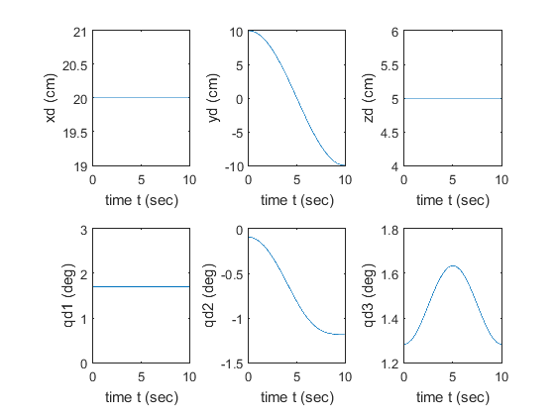

Εικόνα 3.1.a. Περίπτωση 1: για Α(20,10,5) και Β(20,-10,5). Διάγραμμα επιθυμητής τελικής θέσης ως προς το χρόνο (πάνω) και γωνίες q1, q2, q3 (κάτω)

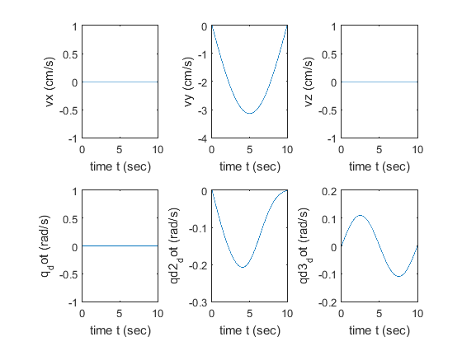

Εικόνα 3.1.b. Περίπτωση 1: για Α(20,10,5) και Β(20,-10,5). Διάγραμμα ταχύτητας τελικού σημείου ως προς το χρόνο (πάνω) και γωνίες ${\dot{q}}_{1}, {\dot{q}}_{2}, {\dot{q}}_{3}$ (κάτω)

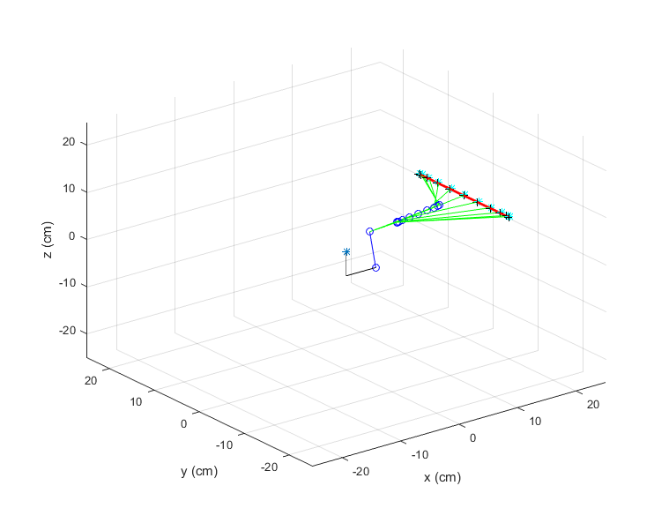

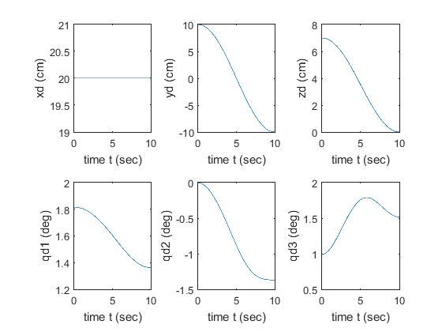

Εικόνα 3.1.c. Περίπτωση 1: για Α(20,10,5) και Β(20,-10,5). Προσομοίωση κίνησης του βραχίονα. Ο μαύρος σταυρός είναι η επιθυμητή τελική θέση και ο μπλε αστερίσκος η πραγματική. Οι σύνδεσμοι του βραχίονα εμφανίζονται με μπλε και πράσινο χρώμα, ενώ οι αρθρώσεις είναι οι μπλε κύκλοι. Η επιθυμητή τροχιά είναι η κοκκινη γραμμή

Εικόνα 3.2.a. Περίπτωση 2: για Α(20,10,7) και Β(20,-10,0). Διάγραμμα επιθυμητής τελικής θέσης ως προς το χρόνο (πάνω) και γωνίες q1, q2, q3 (κάτω)

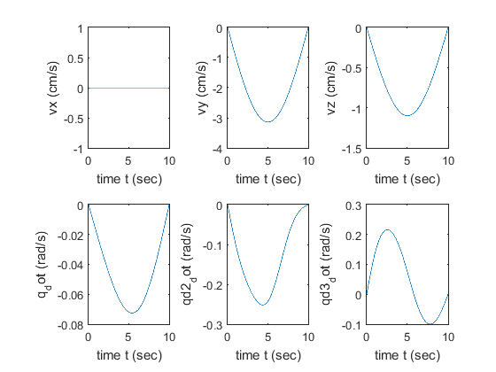

Εικόνα 3.2.b. Περίπτωση 2: για Α(20,10,7) και Β(20,-10,0). Διάγραμμα ταχύτητας τελικού σημείου ως προς το χρόνο (πάνω) και γωνίες ${\dot{q}}_{1}, {\dot{q}}_{2}, {\dot{q}}_{3}$ (κάτω)

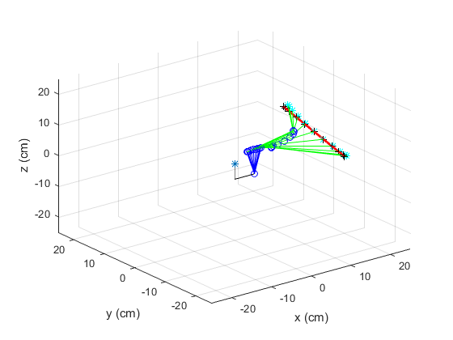

Εικόνα 3.2.c. Περίπτωση 2: για Α(20,10,7) και Β(20,-10,0). Προσομοίωση κίνησης του βραχίονα. Ο μαύρος σταυρός είναι η επιθυμητή τελική θέση και ο μπλε αστερίσκος η πραγματική.

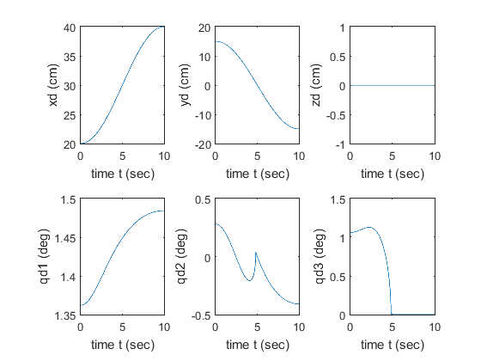

Εικόνα 3.3.a. Περίπτωση 3: για Α(20,15,0) και Β(40,-15,0). Διάγραμμα επιθυμητής τελικής θέσης ως προς το χρόνο (πάνω) και γωνίες q1, q2, q3 (κάτω)

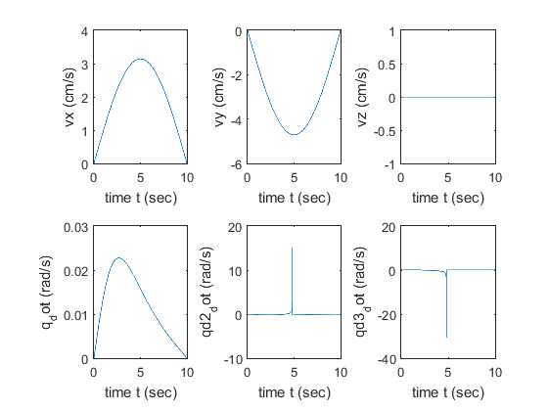

Εικόνα 3.3.b. Περίπτωση 3: για Α(20,15,0) και Β(40,-15,0). Διάγραμμα ταχύτητας τελικού σημείου ως προς το χρόνο (πάνω) και γωνίες ${\dot{q}}_{1}, {\dot{q}}_{2}, {\dot{q}}_{3}$ (κάτω)

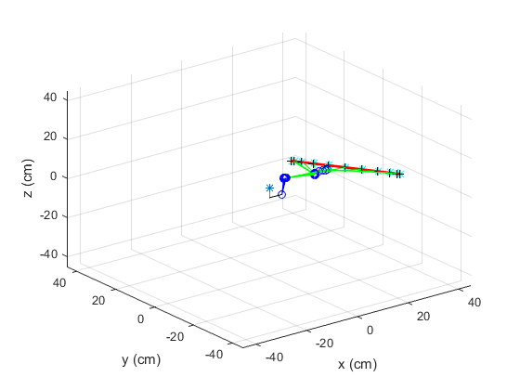

Εικόνα 3.3.c. Περίπτωση 3: για Α(20,15,0) και Β(40,-15,0). Προσομοίωση κίνησης του βραχίονα. Ο μαύρος σταυρός είναι η επιθυμητή τελική θέση και ο μπλε αστερίσκος η πραγματική.

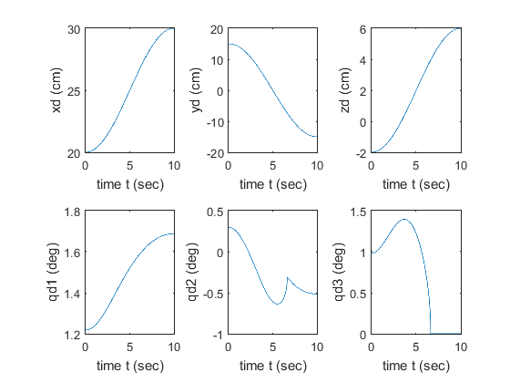

Εικόνα 3.4.a. Περίπτωση 4: για Α(20,15,0) και Β(30,-15,0). Διάγραμμα επιθυμητής τελικής θέσης ως προς το χρόνο (πάνω) και γωνίες q1, q2, q3 (κάτω)

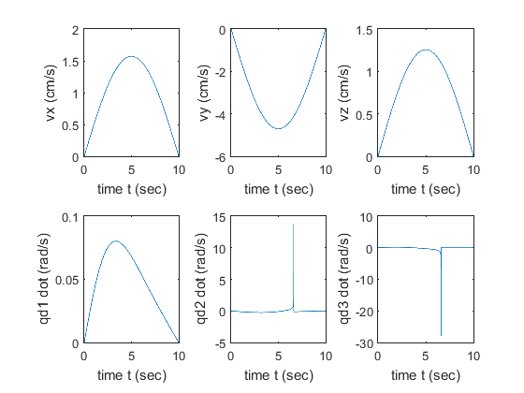

Εικόνα 3.4.b. Περίπτωση 4: για Α(20,15,0) και Β(30,-15,0). Διάγραμμα ταχύτητας τελικού σημείου ως προς το χρόνο (πάνω) και γωνίες ${\dot{q}}_{1}, {\dot{q}}_{2}, {\dot{q}}_{3}$ (κάτω)

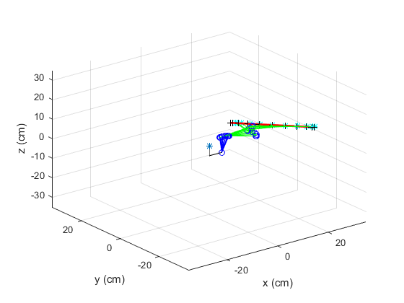

Εικόνα 3.4.c. Περίπτωση 4: για Α(20,15,0) και Β(30,-15,0). Προσομοίωση κίνησης του βραχίονα. Ο μαύρος σταυρός είναι η επιθυμητή τελική θέση και ο μπλε αστερίσκος η πραγματική.

*Σημείωση:* Παραπάνω παρατηρούμε διάφορες περιπτώσεις κίνησης του βραχίονα. Σε κάποιες περιπτώσεις βλέπουμε πως η γωνιακή ταχύτητα (παράγωγος των q1, q2, q3) παρουσιάζει **κάποιες περίεργες παραμορφώσεις** (απειρίζεται σε κάποια σημεία). Αυτό συμβαίνει διότι όπως φαίνεται από τα αποτελέσματα οι συναρτήσεις των γωνιών **δεν είναι παραγωγίσιμες** σε εκείνα τα σημεία. Επιπλέον να σημειωθεί ότι το τελικό σημείο δράσης φτάνει στο επιθυμητό σημείο Β με **μηδενική ταχύτητα κάθε φορά ( η ταχύτητα και η θέση αλλάζει ημιτονικά).**

Τα παραπάνω διαγράμματα μαζί με κάποια επιπλέον βρίσκονται και στο φάκελο figures της παρούσας εργασίας. Για εκτέλεση της προσομοίωσης και έλεγχο του κώδικα απευθυνθείτε στο αρχείο με τίτλο simulation.m

**References**

|  |  |
| --- | --- |
| [1] | B. Siciliano, L.Sciavicco, L. Villani, G.Oriolo, *Robotics: Modelling, Planning and Control*, Springer, 2009 |